Инструкция по работе в личном кабинете члена СРО «Кооперативные Финансы»

На главной странице сайта СРО «Кооперативные Финансы» www.coopfin.ru авторизуйтесь на сайте, использовав логин и пароль, присвоенные КПК при регистрации личного кабинета, затем нажимаем «Войти в систему» и переходим в личный кабинет повторным нажатием на знак справа сверху.

Важно! Использовать только тот логин и пароль, которые были присвоены и направлены в указанный эл. адрес КПК при первоначальной регистрации личного кабинета КПК на сайте СРО.

При правильном введении логина и пароля в личном кабинете КПК будет отображаться карточка члена СРО:

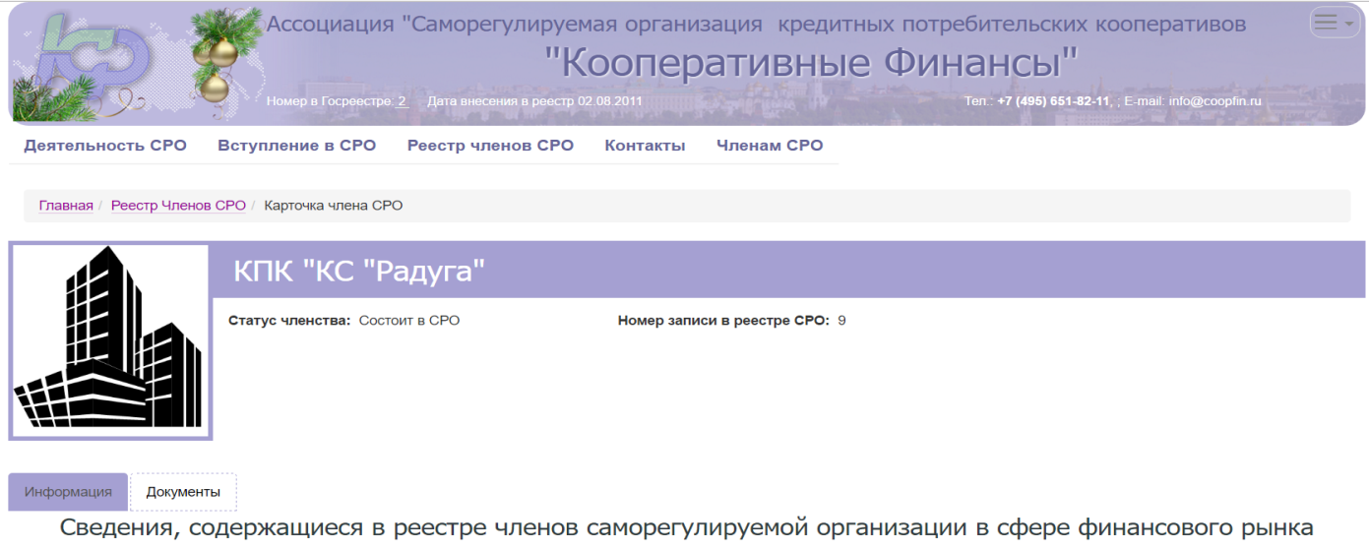

ДОБАВЛЕНИЕ ДОКУМЕНТА (отправка отчета в СРО)

- Перейдите во вкладку Документы
В этой вкладке будут отображены все документы, внесенные Вами в систему. Для добавления нового документа нажмите кнопку «Добавить»

- Выберите тип документа Отчетность КПК в СРО

- Заполните поля документа.

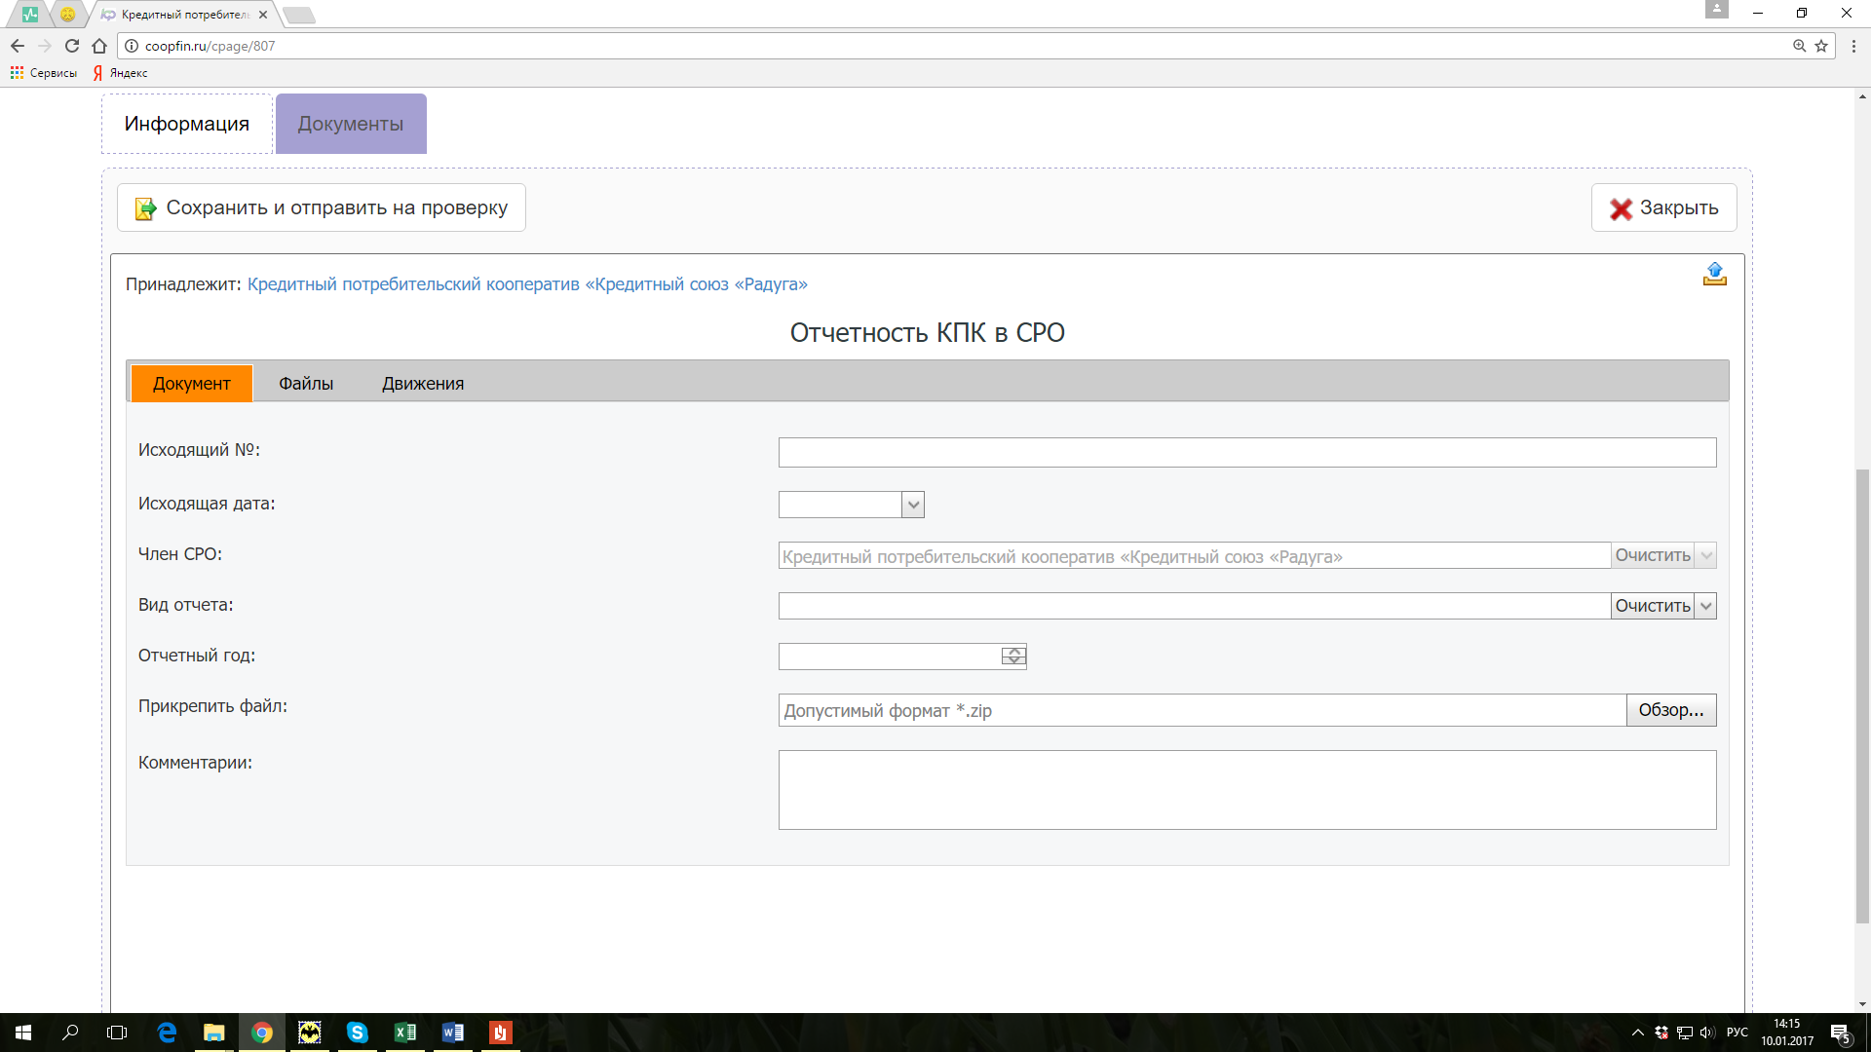
Внимание: Все поля обязательны для заполнения!

- В поле вид отчета необходимо выбрать следующий:

OD 31 декабря (годовой, 30 дней) – при формировании и отправке краткого отчета о деятельности КПК за на 31.12.2016

PS отчет о персональном составе - при формировании и отправке отчета о персональном составе выборных органов КПК
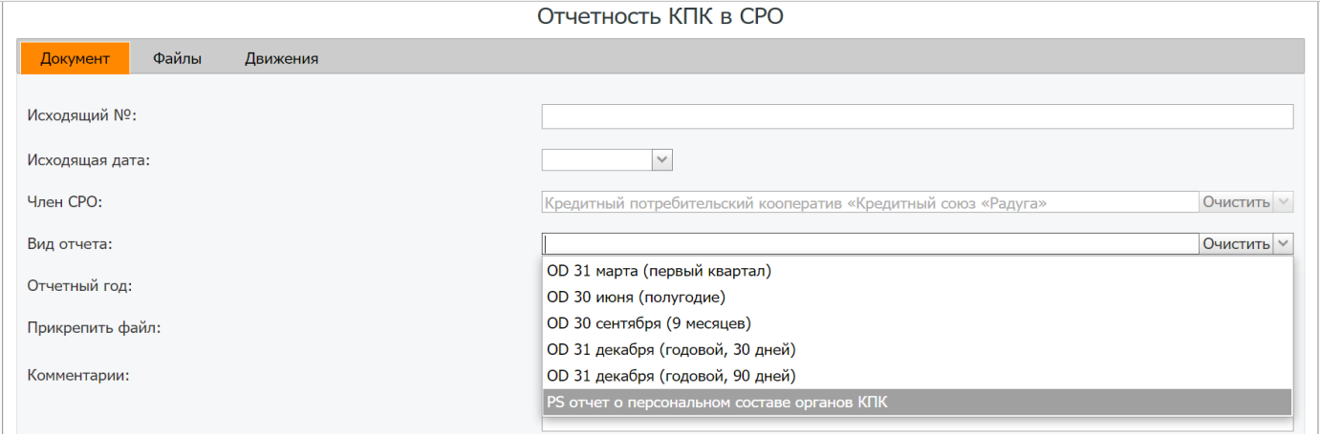

Обращаю Ваше внимание, что вложенный файл должен иметь следующее наименование:

0181_20012017_0364_OD (или PS).zip, где:

0181 – номер КПК в реестре СРО
20012017 – дата исходящего письма КПК
0364 – номер исходящего письма КПК
OD – отчет о деятельности
PS – отчет о персональном составе КПК
Zip – формат файла

- Сохранить и отправить документ на проверку:

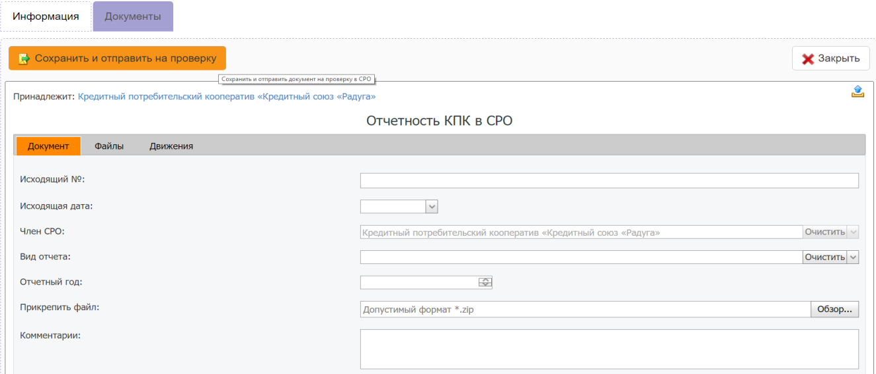

- После проверки документа сотрудником СРО, документу может быть присвоен следующий статус:

- Проверен
- Возвращен на доработку или отклонен, с указанием причины возврата.

Для получения информации о статусе своего документа, перейдите во вкладку «Документы»

!!! В случае, если документ возвращен, в правом нижнем углу появится уведомление:

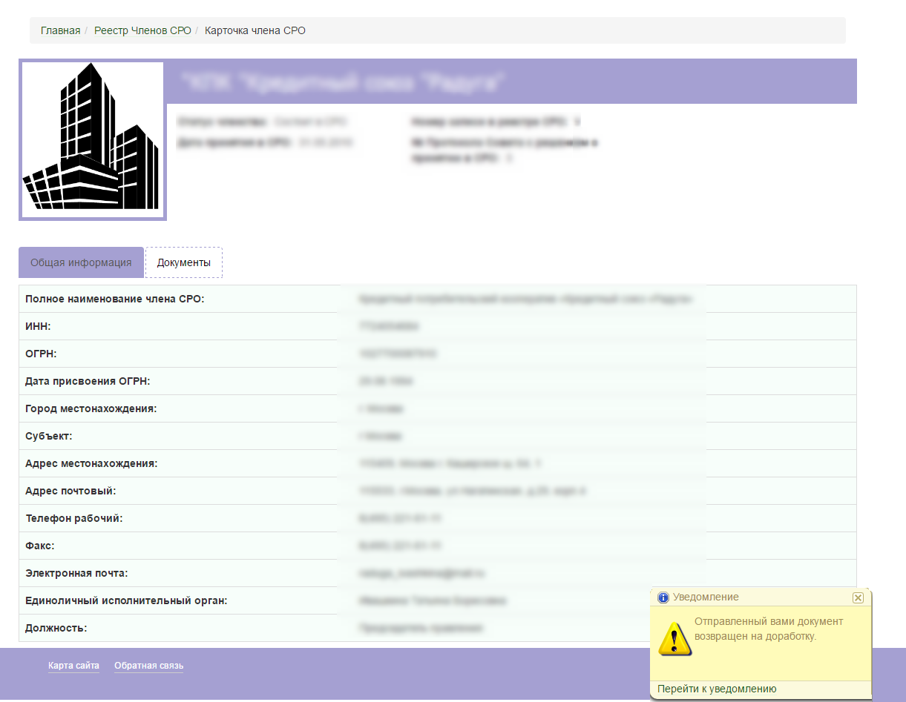

Во вкладке «Документы», Вы увидите какой именно документ возвращен, перейдите к нему для просмотра комментария. Для этого кликните по наименованию документа:
В документе, во вкладке «Движения», будет отображен весь путь электронного документооборота отправленного документа в системе:
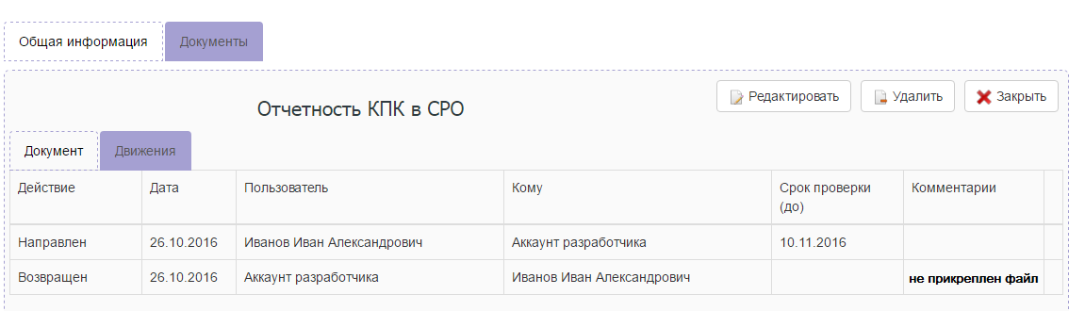
Для редактирования документа и повторной отправки его на проверку, нажмите кнопку «Редактировать».